|  |
| --- |
| **PRÉ-PROJETO 2023** |

|  |
| --- |
| NOME: Nº |
| NOME: Nº |
| TELEFONE (S) |
| E-MAIL |
| CURSO |
| TURMA: |

**ALUNO(s) É OBRIGATÓRIO EM ANEXO AO PRÉ-PROJETO, NO MÍNIMO UMA TELA DE INTERFACE (TELA PRINCIPAL) JUNTO AO PROJETO.**

TITULO

|  |
| --- |
| Título do projeto: EXPOCEEP |

INTRODUÇÃO

|  |
| --- |
| A EXPOCEEP é um a exposição tradicional que ocorre no encerramento do ano letivo no Centro Estadual de Educação Profissional Pedro Boaretto Neto Cascavel-Pr, essa e segunda parte do projeto, aquela apresentada pelos segundos anos, O CEEP possui no ano de 2023 três turmas, uma turma no matutino e duas no vespertino.  Criar o layout e a estrutura, começar a projetar a aparência e o comportamento do projeto. Isso inclui criar o layout HTML, estilizar o CSS e adicionar interatividade com JavaScript, motores e APP´s, implementar as funcionalidades do projeto. Isso pode incluir adicionar conteúdo, formulários, botões e outras interações. Revisão dos requisitos de sistemas e seus ciclos de vidas. Conforme Willians(2019), os ciclos de vida do sistema referem-se ao conjunto de etapas ou fases envolvidas no desenvolvimento, gerenciamento e monitoramento de um sistema ao longo de sua vida útil. Esses ciclos de vida são frequentemente usados em metodologias de análise e design de sistemas. Na fase intermediária de desenvolvimento de um projeto, o foco está no frontend, ou seja, na interface do usuário. Nesta fase, os desenvolvedores front-end trabalham para criar um protótipo funcional que demonstre a aparência e o comportamento do projeto. O back-end, ou seja, a parte do projeto que cuida do processamento dos dados e da lógica do negócio, geralmente é desenvolvido na fase final de desenvolvimento. Isso ocorre porque o back-end precisa ser desenvolvido em conjunto com o frontend para garantir que os dois sejam compatíveis |

OBJETIVOS

|  |
| --- |
| O objetivo desta fase é criar um protótipo funcional que demonstre a aparência e o comportamento do projeto. Portanto, nessa fase Teza (2015) define que o aluno irá construir um frontend básico, ou seja, um protótipo que tenha as funcionalidades básicas do projeto. O aluno irá desenvolver todas as fases do frontend, incluindo:   * Definição do layout e da estrutura: Esta fase consiste em definir a aparência e o comportamento do frontend. O aluno irá criar o layout HTML, estilizar o CSS e adicionar interatividade com JavaScript. * Implementação das funcionalidades: Esta fase consiste em implementar as funcionalidades do frontend. O aluno irá adicionar conteúdo, formulários, botões e outras interações. * Teste e depuração: Esta fase consiste em testar o frontend para garantir que esteja funcionando corretamente. O aluno irá testar a funcionalidade, a aparência e o desempenho do frontend. |

CONCLUSÃO

|  |
| --- |
| Podemos concluir que em alguns casos ocorre a necessidade de construir um back-end parcial para teste, porém não é necessário nessa fase. A fase intermediária de desenvolvimento é focada no frontend, e o foco principal é criar um protótipo funcional que demonstre a aparência e o comportamento do projeto. O back-end, por outro lado, é responsável pelo processamento dos dados e pela lógica do negócio. Em alguns casos, o back-end pode ser desenvolvido parcialmente na fase intermediária, especialmente se o projeto for complexo ou tiver requisitos específicos de back-end. Por exemplo, se o projeto precisar se conectar a um banco de dados ou usar uma API externa, o back-end precisará ser desenvolvido parcialmente para permitir que esses requisitos sejam testados. |

BIBLIOGRAFIA

|  |
| --- |
| TEZA, Pierry et al. Modelos de front end da inovação: similaridades, diferenças e perspectivas de pesquisa. **Production**, v. 25, p. 851-863, 2015.  William, S., Davis. (2019). The systems development life cycle. 3-9. doi: 10.1201/9781420049107-1 |

CRONOGRAMA DE ATIVIDADES

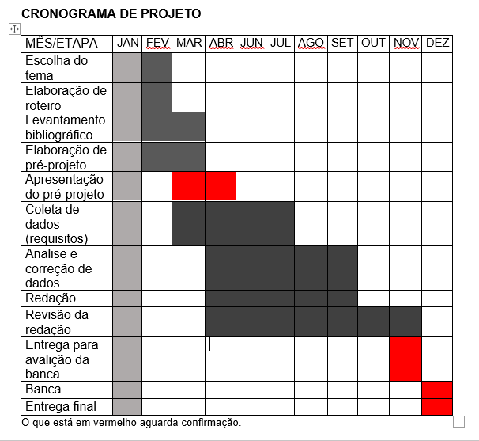

|  |  |  |
| --- | --- | --- |
| **Autorizado** | **Professor(a)** | **Data** |
| Análise de projetos e sistemas:  Banco de dados:  Web design: | **Aparecida**  **Célia**  **Reinaldo** |  |